华东师范大学期末试卷（软院A卷）
20012 － 2013 学年第 二 学期
课程名称：操作系统
学生姓名：_____________ 学号：__________________
专业：软件工程 年级/班级________________
课程性质：专业必修
一 | 二 | 三 | 四 | 总分 | 阅卷人签名
1、判断题（请判断以下叙述的正误，用T和F表示，并对错误的叙述进行改正，说明理由。20分，每题2分）
（ F ）1、分页或分段系统必须采用虚拟存储技术。
（ F ）2、以索引方式组织盘块（block）空间的文件中，索引表的每个表项描述一个文件盘块，含有相应盘块的逻辑盘块号和物理盘块号。
（ F ）3、最短寻道时间优先调度(SSTF)算法是每次选择离磁头当前位置最近的I/O请求，其寻道长度必然是最短的，但有可能出现饥饿现象。
（ F ）4. 微内核操作系统中，CPU调度、进程间通讯和虚存管理功能必须在微内核中实现。
（ T ）5. 对于鼠标这样的低速字符设备，采用DMA方式进行数据交换是不合适的。
（ F ）6. 在目录文件中，必须保存文件名和文件控制块信息。
（ F ）7. 在虚存管理时，采用先进先出（FIFO）页面替换策略，必然会发生 Belady异常（即分配页框越多，缺页率反而越高）。
（ F ）8. 页表由各个进程自己管理，进程可在用户态对页表进行更新。
（ F ）9. 假脱机（spooling）方式常被用于处理字符设备（character device），如终端，的I/O操作。
（ F ）10. RAID技术有助于增强存储系统的可靠性（availability），降低存储系统的响应时间（response time），但是会降低访问的吞吐率（throughput）。
2、单选题（30分，每题2分）
1、地址空间的容量只受___D___的限制。
A.物理内存大小 B.磁盘空间大小
C.内存和外存可使用总容量 D.计算机地址位数
2、采用分段式存储管理的系统中，若地址用24位表示，其中8位表示段号，则允许每段的最大长度是__B____。
A.2²⁴ B.2¹⁶ C.2⁸ D.2³²
3、在分页系统中，一个进程的页表如下所示：
Frame No.
Page No.

0
2
1
1

6
2
3
3
7
4

如果页面大小为4KB，则逻辑地址0所对应的物理地址为 _A____。
A.8192 B.4096 C.2048 D.1024
对于接下来的3个问题，假设某作业访问页面的顺序为 2, 3, 2, 1, 5, 2, 4, 5, 3, 2, 5, 2，分配给该作业三个内存块。
４、采用FIFO页面置换算法会产生 ___C_______ 次缺页中断。
A. 7 B. 8 C. 9 D. 10
５、采用LRU页面置换算法会产生 ___C_______ 次缺页中断。
A. 6 B. 7 C. 8 D. 9
６、采用最优页面(OPT)置换算法会产生 __B________ 次缺页中断。
A. 5 B. 6 C. 7 D. 8
对于接下来的4个问题，假定某磁盘共有50个柱面（编号为0~49），如果在为访问12号柱面的请求者服务后，当前正在为访问14号柱面的请求者服务，同时有若干个请求者在等待服务，它们依次要访问的柱面号为：8、15、9、35、25、30、40和5（以上是按请求时间先后排序的），请选择最准确的答案。
７、如果采用先来先服务（FCFS）调度算法，则满足所有这些请求过程中磁臂移过的总磁道数为 __B___。
A. 50 B. 105 C. 120 D. 130
８、如果采用最短寻道时间优先（SSTF）调度算法，则满足所有这些请求过程中磁臂移过的总磁道数为 _A____。
A. 46 B. 47 C. 48 D. 49
９、如果采用电梯调度算法（SCAN），则满足所有这些请求过程中磁臂移过的总磁道数为 _B____。
A. 51 B. 61 C. 79 D. 44
1０、如果采用循环扫描（C-SCAN）调度算法，则满足所有这些请求过程中磁臂移过的总磁道数为 __A___。
A. 44 B. 97 C. 48 D. 93

11. 以下哪一种程序（或程序片段）会自我复制、传播，进而威胁系统的安全？A
A. 计算机病毒
B. 特洛伊木马
C. 逻辑炸弹
D. 操作系统自举（bootstrap）文件

12. 以下哪种存储设备通常只支持顺序访问？C
A. 光盘
B. 磁盘
C. 磁带
D. U盘

13. 当发生抖动（或称为颠簸，thrashing）时，以下哪种现象不会出现？B
A. 处于等待（waiting）状态的进程数增多
B. CPU利用率增高
C. 磁盘I/O增多
D. 长程调度（long-term scheduling）允许更多的进程进入就绪（ready）状态

14. 以下哪个功能不是由设备驱动程序提供的？C
A. 提供标准的设备访问系统调用（如open(), read()等）
B. 提供中断处理程序
C. 提供DMA控制功能
D. 提供内核直接访问设备的接口

15. 以下哪种数据结构必须存放在持久存储介质上？C
A. 进程控制块
B. 页表
C. 文件控制块
D. 打开文件列表

3、简答题（25分，每题5分）
1、假定某请求分页系统中，内存有效访问时间（effective access time）为1微秒（1微秒=10⁻⁶秒），二级存储平均访问时间为10毫秒（1毫秒=10⁻³秒），试问如果希望虚拟存储系统的有效访问时间仅比内存增加不超过10%，则要求页面缺页率不大于多少？
答： 设页面缺页率为f，则虚存的平均访问时间为：
(1-f)*1+10000*f=1+9999f
如果希望虚存的平均访问时间相比内存增加不超过10%，则
1+9999f<1*(1+10%) 也即1+9999f<1.1
f<0.1/9999≈1/100000

2、假设某系统使用位图(bitmap)来管理空闲磁盘空间，而该位图在一次系统崩溃中损坏了，试问有没有办法恢复该位示图？如果可以，请简述重构该位示图的方法。并分析重构所需的代价。
答：先将位图所有位清零，然后从根目录开始，遍历搜索系统中的每个文件，对于找到的每个文件，获取分配给该文件的盘块信息，将位图中的相应位置为1，直至遍历结束，新的位图就重构好了。

3. 请简述在一个支持有向无环图目录结构的文件系统中，删除一个普通文件（非目录文件）时操作系统需要执行哪些操作。
答：查看／更新引用计数，如果为零，更新目录文件，释放FCB，释放磁盘数据块

4. 请简述页面替换算法中的LRU替换与时钟算法（第二次机会），并详细比较两者各自的优缺点。
答：要点：队列的维护代价

5. 请简述前向页表、反向页表、哈希页表（或称为散列页表）的数据结构，并分析其各自的优点。
答：要点：空间代价，查找代价
4、综合题（25分）
1（10‘）、假设文件系统的盘块大小为4KB, 某文件的物理存储方式采用链接方式，该文件首5个盘块的盘块号分别为20、54、80、95和100。假如要访问该文件的第15000字节单元，请回答以下问题：
（1）要访问的字节单元在哪个盘块上？其盘块号为多少？该字节单元是盘块内的第几字节？
（2）要访问该字节单元需要访问多少个盘块？试图示上述的访问过程。（假如该文件的FCB已载入内存）

答：
该字节所在盘块的逻辑块号：B=15000/4096=3 （2分）
所以该盘块的物理盘块号为：95 （2分）
块内位移：S=15000 mod 4096=2712 （2分）
该字节所在盘块为该文件的第四个盘块
所以，要依次访问前面三个盘块后才可以获取该第四个盘块的指针，一共要进行磁盘I/O操作的次数为: 3+1=4 （2分）
图示上述的访问过程（略） （2分）

2（15’）. 假设有文件系统使用i-node如图所示。其中一个磁盘块大小为4KB，一个磁盘块指针大小为32位（4B），直接块（direct block）大小为2KB，其它索引块大小和一个磁盘块一样大小。假设有一个4MB大小的文件，其i-node已在内存中（direct block也在内存中），文件的其它部分都在磁盘上，不考虑缓存。请问：
a) 访问其第一个字节，第1K个字节，第1M个字节，第2M个字节，第3M个字节，和最后一个字节分别需要访问几个磁盘块（2'x5=10）？
b) 该文件系统最大能支持多大的文件(5')？

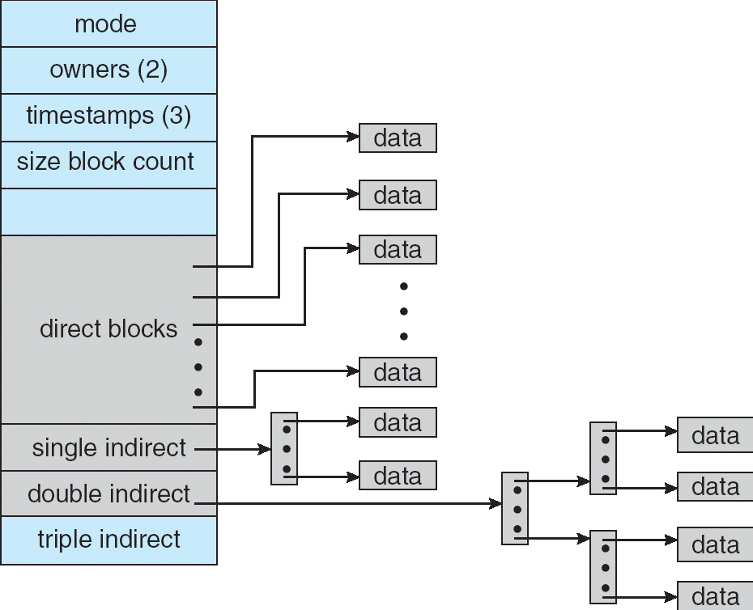

答：a) 1K: 1, 1M: 1, 2M: 1, 3M: 2, 最后：2
b) 2K/4*4K+4K/4*4K+4K/4*4K/4*4K

